16 ottobre

San Gallo
Monaco del VII secolo

San Gallo è stato, ed è ancora, un personaggio assai popolare, non tanto in Italia, quanto nelle regioni della Svizzera, della Baviera e della Francia più vicine ai luoghi dove fiorì la sua santità. In Baviera, un detto popolare lo designa come provvido nutricatore: « San Gallo ti dia da mangiare - si dice per augurio - e Santa Gertrude da dormire ». In Germania, il vino benedetto in occasione della festa di San Gallo veniva dato come medicina ai febbricitanti - usanza che la chimica farmaceutica ha relegato in un passato forse da molti rimpianto!
Alcuni proverbi alsaziani raccomandano che, per la festa di San Gallo, cioè all'approssimarsi dell'inverno, la mela sia già nel sacco, e la vacca nella stalla. Che egli sia stato invocato come protettore del pollame, si spiega facilmente per suggestione del nome di Gallo. E poiché Gallo, in tedesco, significa bile, nei paesi nordici egli è considerato anche protettore contro l'itterizia, degli uomini e degli animali.
Questo Santo dai pittoreschi attributi non è l'unico di tale nome. Un altro San Gallo lo precede nella storia e nel Calendario, perché monaco e Vescovo in Francia nel VI secolo e festeggiato il' 1° luglio.
Quello di oggi è però certamente il più celebre, e uno dei più importanti tra i molti missionari irlandesi, che tra il VII secolo e il Mille, e anche nei secoli successivi, percorsero i paesi europei, ravvivando ovunque la fede e soprattutto la vita monastica.
Nato in Irlanda nella seconda metà del VI secolo, San Gallo fu discepolo del primo grande missionario irlandese, San Colombano di Bobbio e di Luxeuil. Lo seguì, non soltanto nella vita monastica, ma anche, materialmente, nelle lunghissime peregrinazioni che il Santo Abate, con dodici compagni, compì nelle terre dell'Europa centrale.
Quando San Colombano, dopo aver fondato a Luxeuil i suoi tre monasteri, passò le Alpi per venire in Italia, San Gallo non poté seguirlo. La malattia lo costrinse ad arrestarsi in Svizzera, tra Zurigo e il lago di Costanza. Secondo la tradizione, San Colombano giudicò severissimamente la defezione del discepolo. Gli interdisse di celebrare la Messa per tutto il tempo che egli, suo maestro, sarebbe restato in vita.
Alla morte dell'Abate, avvenuta a Bobbio, un diacono portò a San Gallo l'assoluzione postuma del maestro, simboleggiata dal bastone appartenuto a San Colombano.
Ma l'attributo principale di San Gallo è soprattutto l'orso. Il feroce animale, che il Santo aveva liberato da una spina nella zampa, aiutò il monaco irlandese nella costruzione della celletta di legno sui monti della Svizzera. Per ricompensa, il Santo divise con lui il suo pane quotidiano.
La celletta di San Gallo, passata sotto la guida di Sant'Otmaro, divenne col tempo la celebre abbazia di Sankt Gallen, una delle più gloriose di tutto il territorio svizzero, particolarmente importante per la sua ricca biblioteca.
Anche oggi che i bianchi monaci Benedettini non popolano più l'abbazia di Sankt Gallen, il nome del Santo irlandese è restato alla linda cittadina operosa che vi è cresciuta intorno, ed è passato a designare un intero Cantone della Confederazione Elvetica.

Santa Edvige
Penitente del XIII secolo

Edvige è nome di origine germanica, ma diffuso anche in Italia, un po' per motivi devozionali, un po' per suggestioni letterarie.
Sembra che il significato primitivo del nome fosse « santa battaglia », e come tale ben si attaglierebbe alla Santa di oggi, che fu veramente battagliera, anche se combatté soprattutto contro se stessa, per mortificare il proprio corpo e umiliare la propria superbia.
Quella di oggi è la più importante tra le tre o quattro Sante di questo nome, ed è l'unica citata nel Calendario universale della Chiesa, in buona compagnia con Santa Margherita Maria Alacoque, la grande devota del Sacro Cuore di Gesù.
Santa Edvige, nata nel 1174 nell'Alta Baviera, fu duchessa della Slesia, sposa di Enrico I detto il Barbuto. La sua vita principesca fu amareggiata da numerose sventure familiari, e soprattutto dalla rivalità tra i propri figli. All'egoismo e alla superbia, Edvige rispose con la dolcezza verso i sudditi, la mitezza verso i nemici, il costante desiderio di pace, sia nelle contese internazionali come nelle beghe di corte.
Soccorse i poveri e i religiosi; beneficò i carcerati, migliorando le loro condizioni di vita. Si adoperò per la liberazione dei prigionieri di guerra e a sua volta, quando il marito cadde in mano a un nemico, ne ottenne la liberazione. Si diceva che delle sue rendite trattenesse per sé appena un centesimo, donando tutto il resto in carità.
Tutto ciò, per lei, non era altro che dovere: il dovere di una principessa veramente cristiana. I suoi meriti diciamo così straordinari dovevano essere altri, più segreti e ancora più ardui da conseguire.
Straordinaria fu infatti l'austerità della Duchessa di Slesia nella sua vita privata, trascorsa in mezzo ai digiuni, alle veglie, alle vere e proprie privazioni. Non bastava farsi serva dei poveri, consolatrice degli afflitti, infermiera degli ammalati e dei lebbrosi. Bisognava mortificare il proprio corpo, offrendo le sofferenze a riscatto dell'egoismo, della sensualità e dell'avidità dei più.
La Duchessa Edvige trattò se stessa con rigore quasi incredibile. Indossava una sola tunica e un mantello, d'estate e d'inverno; sulla pelle portava un cilicio e una cintura di crini. Il suo corpo magrissimo era spesso livido e piagato dalle flagellazioni che s'infliggeva.
Fu lei a inventare il curioso stratagemma delle scarpe senza suola, per camminare sempre scalza anche quando l'etichetta le imponeva di indossare calzature. E se il confessore l'esortava a portare le scarpe, ella le portava, sì, ma sotto il braccio.
Di questi piccoli eroismi fu intessuta tutta la vita di Santa Edvige, principessa e penitente, sposa fedele e madre dolorosa, Sovrana giusta e benefica, morta nel 1243 e subito venerata come Santa, sia dai fedeli germanici che da quelli slavi, prima ancora che la Chiesa suggellasse il riconoscimento delle sue straordinarie virtù.

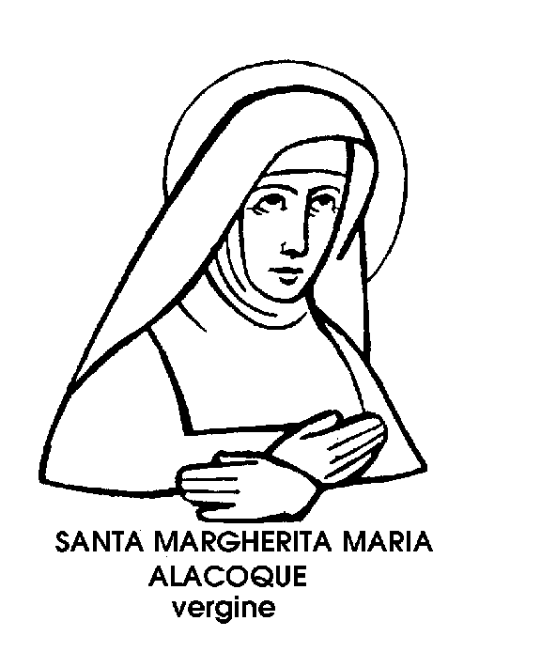
Santa Margherita Maria Alacoque
Monaca dei XVII secolo

La memoria di Santa Margherita Maria Alacoque, francese, è legata alla diffusione della devozione del Sacro Cuore, una devozione tipica dei tempi moderni, e promossa infatti soltanto tre secoli fa, quando soffiò sulla Francia il vento gelido del Giansenismo, foriero della tormenta dell'Illuminismo.
All'origine della devozione al Cuore di Gesù si trovano due grandi Santi: Giovanni Eudes e Margherita Maria Alacoque. Del primo abbiamo già parlato il 19 agosto. dicendo come questo moschettiere dell'amore di Gesù e Maria fosse il primo e più fervido propagatore del nuovo culto.
Santa Margherita Maria Alacoque, da parte sua, fu colei che rivelò in tutta la loro mirabile profondità i doni d'amore dei cuore di Gesù, traendone grazie strepitose per la propria santità, e la promessa che i soprannaturali carismi sarebbero stati estesi a tutti i devoti del Sacro Cuore.
Nata in Borgogna nel 1647, Margherita ebbe una giovinezza difficile, soprattutto perché non le fu facile sottrarsi all'affetto dei genitori, e alle loro ambizioni mondane per la figlia, ed entrare, a ventiquattro anni, neII'Ordine della Visitazione, fondato da San Francesco di Sales. Margherita, diventata suor Maria, restò vent'anni tra le Visitandine, e fin dall'inizio si offrì « vittima al Cuore di Gesù ». In cambio ricevette grazie straordinarie, come fuor dell'ordinario furono le sue continue penitenze e mortificazioni sopportate con dolorosa gioia. Fu incompresa dalle consorelle, malgiudicata dai Superiori. Anche i direttori spirituali dapprima diffidarono di lei, giudicandola una fanatica visionaria. « Ha bisogno di minestra », dicevano, non per scherno, ma per troppo umana prudenza.
Ci voleva un Santo, per avvertire il rombo della santità. E fu il Beato Claudio La Colombière, che divenne preziosa e autorevole guida della mistica suora della Visitazione, ordinandole di narrare, nella Autobiografia, le sue esperienze ascetiche, rendendo pubbliche le rivelazioni da lei avute.
« Ecco quel cuore che ha tanto amato gli uomini », le venne detto un giorno, nel rapimento di una visione. t una frase restata quale luminoso motto della devozione al Sacro Cuore. E poi, le promesse: « Il mio cuore si dilaterà per spandere con abbondanza i frutti del suo amore su quelli che mi onorano ». E ancora: « I preziosi tesori che a te discopro, contengono le grazie santificanti per trarre gli uomini dall'abisso di perdizione ».
Per ispirazione della Santa, nacque così la festa del Sacro Cuore, ed ebbe origine la pratica pia dei primi Nove Venerdì del mese. Vinta la diffidenza, abbattuta l'ostilità, scossa la indifferenza, si diffuse nel mondo la devozione a quel Cuore che a Santa Margherita Alacoque era apparso « su di un trono di fiamme, raggiante come sole, con la piaga adorabile, circondato di spine e sormontato da una croce ». E’ l'immagine che appare ancora in tante case, e che ancora protegge, in tutto il mondo, le famiglie cristiane.

